EXMO. SR. PRESIDENTE DA CÂMARA MUNICIPAL DE SUMARÉ,

Indico ao Exmo. Sr. Prefeito Municipal, e ele ao departamento competente, que sejam realizados serviços de retirada de entulho e limpeza ao longo das ruas do bairro Vila Zilda Natel.
Conforme registrado nas imagens anexas, diversos pontos do bairro encontram-se com acúmulo de entulhos, restos de poda, móveis velhos e materiais inservíveis depositados nas calçadas e vias públicas.
Essa situação tem causado prejuízos à limpeza urbana, dificultado a circulação de pedestres e veículos e propiciado a proliferação de insetos e roedores, colocando em risco a saúde pública e o bem-estar da população local.
A realização da limpeza e retirada desses materiais contribuirá para melhorar a aparência do bairro, garantir a segurança sanitária e preservar o meio ambiente urbano.
Diante do exposto, solicitamos que a Secretaria Municipal competente adote, com urgência, as providências necessárias para a retirada do entulho e limpeza geral das vias do bairro Vila Natel.

FOTOS TIRADAS NAS RUAS DO BAIRRO:
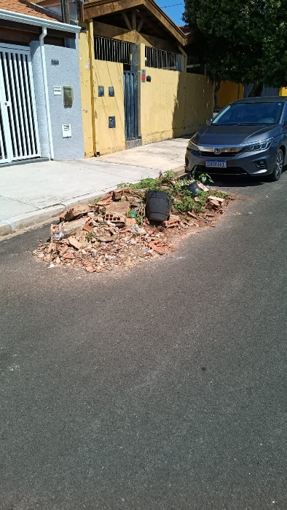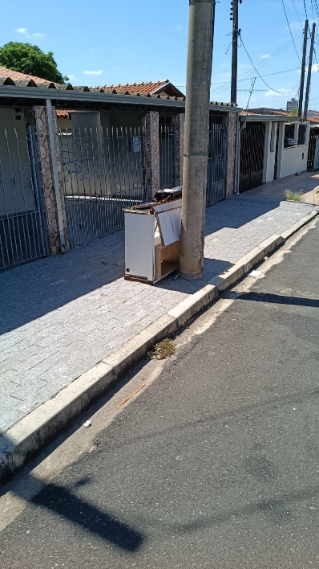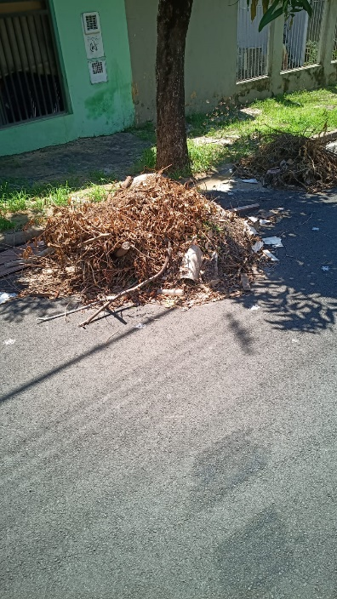

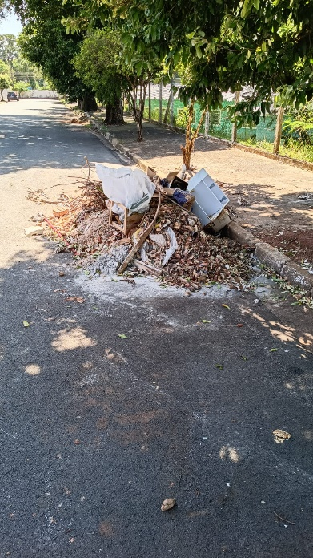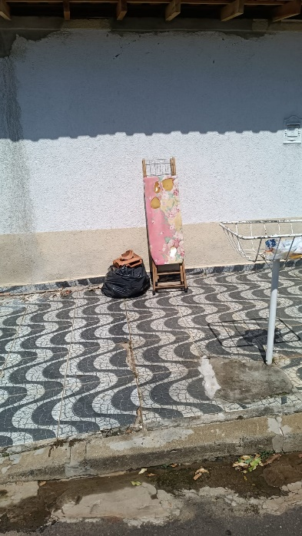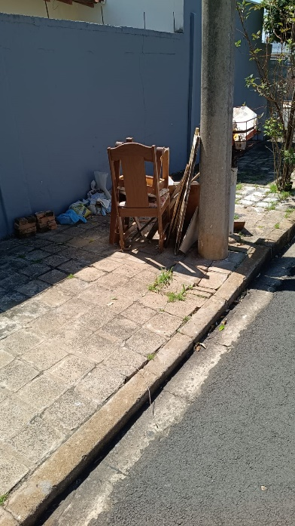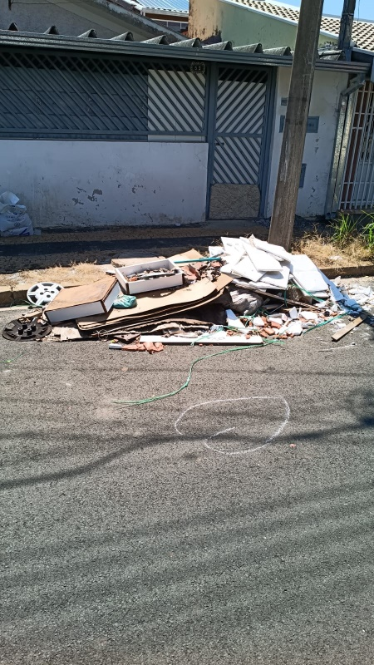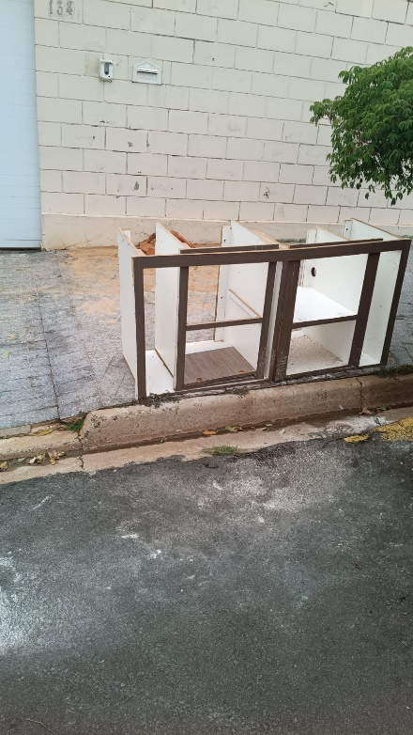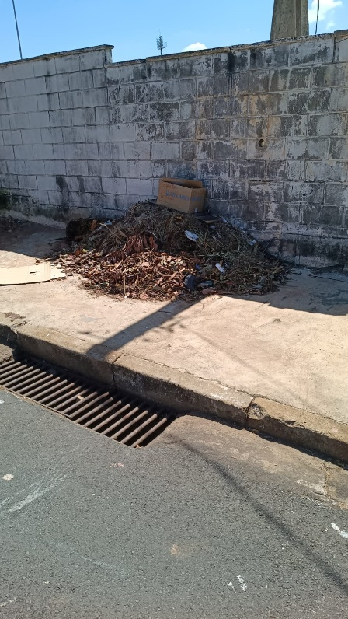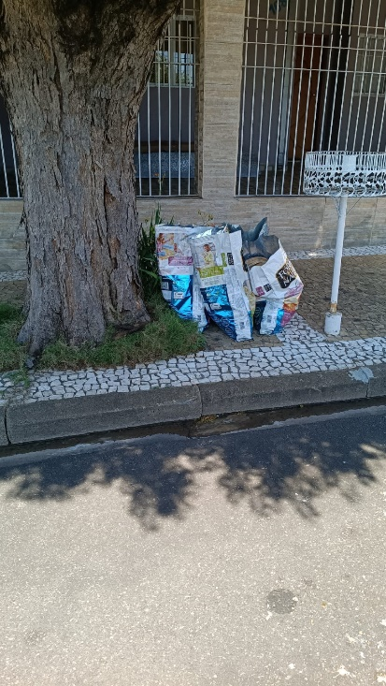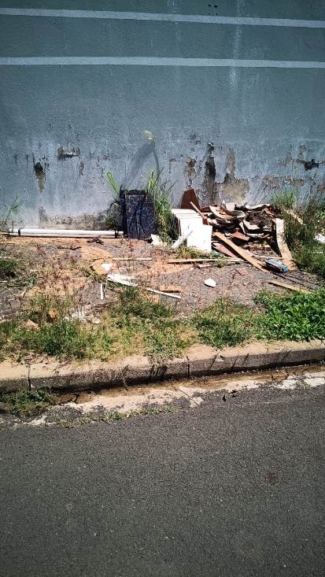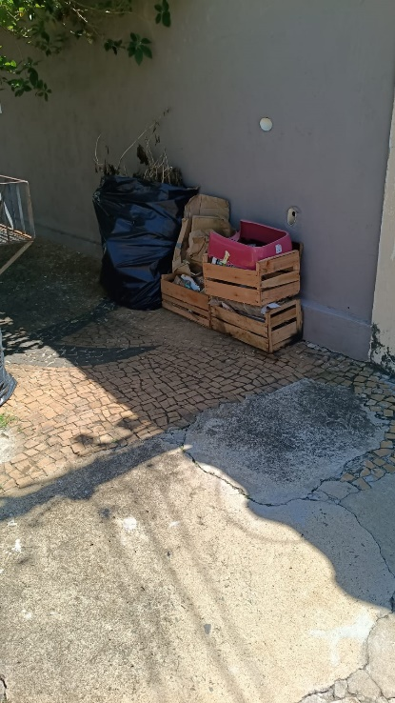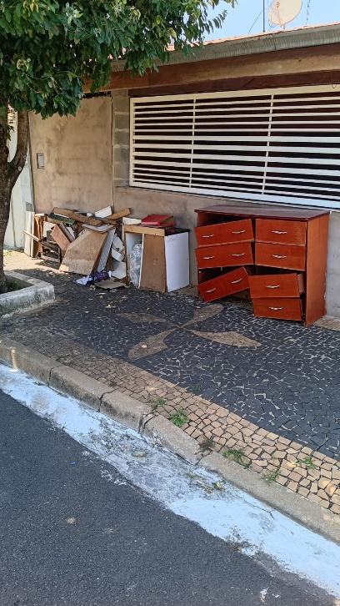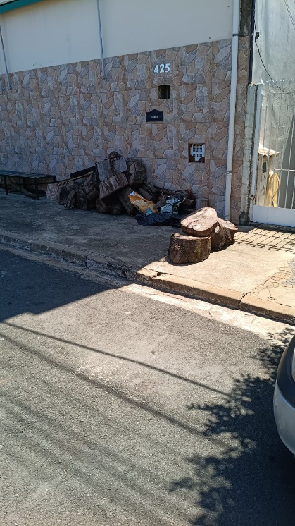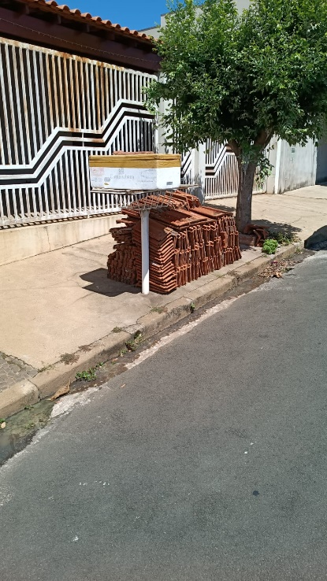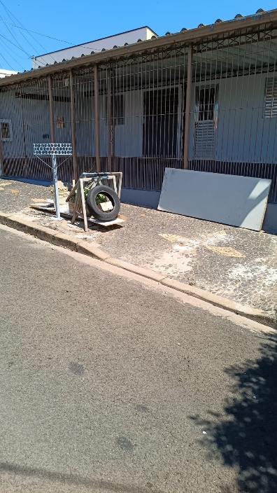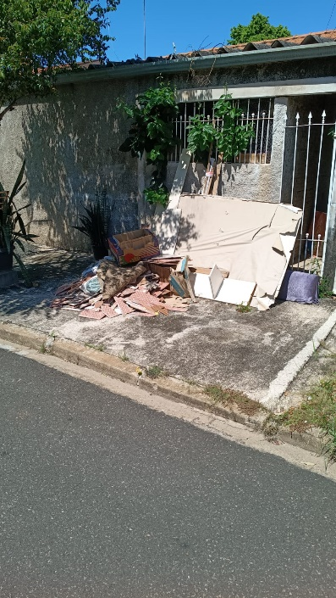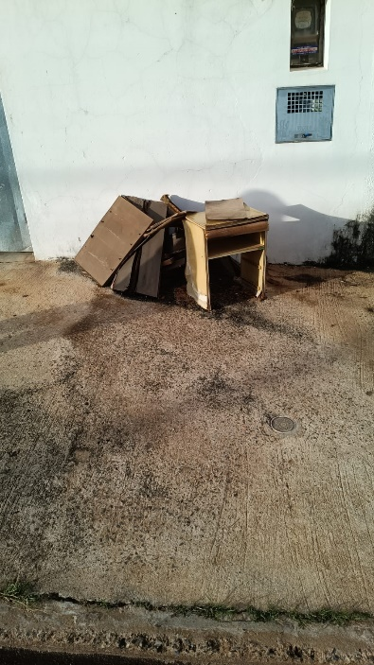

Sala das Sessões, 03 de março de 2026.

LUCAS AGOSTINHO
Vereador

